  ที่ อว ๐๖๕๗.๑๗๐๐/ |  | คณะวิศวกรรมศาสตร์และเทคโนโลยี  มหาวิทยาลัยเทคโนโลยีราชมงคลอีสาน  ๗๔๔ ถนนสุรนารายณ์  ตำบลในเมือง อำเภอเมืองนครราชสีมา  จังหวัดนครราชสีมา ๓๐๐๐๐
(วัน เดือน ปี)......................................
กรณี ส่งตัวนักศึกษา มากกว่า จำนวน 1 คน

เรื่อง ขอส่งตัวนักศึกษาฝึกประสบการณ์วิชาชีพ

เรียน ..................................................................

อ้างถึง แบบตอบรับนักศึกษา
สิ่งที่ส่งมาด้วย ขั้นตอนการประเมินนักศึกษาในระบบฝึกประสบการณ์วิชาชีพ จำนวน ๑ แผ่น

ตามหนังสือที่อ้างถึง ................ชื่อสถานประกอบการ.........ได้ตอบรับนักศึกษา คณะวิศวกรรมศาสตร์และเทคโนโลยี สาขาวิชาวิศวกรรม................................. เข้าฝึกประสบการณ์วิชาชีพ ภาคการศึกษาที่.............ปีการศึกษา.................ระหว่างวันที่ ......เดือน...................พ.ศ........ ถึงวันที่ ......... เดือน..............พ.ศ.........จำนวน ....... คน นั้น คณะขอส่งนักศึกษามารายงานตัว เพื่อเข้าฝึกประสบการณ์วิชาชีพ ดังรายชื่อต่อไปนี้
- ......(ชื่อ – นามสกุล นักศึกษา).......
- ......(ชื่อ – นามสกุล นักศึกษา).......

ทั้งนี้ ขอให้หน่วยงานของท่านประเมินผลการปฏิบัติงานนักศึกษา ตาม QR - Code ด้านล่างหลังจากที่นักศึกษาปฏิบัติงานเสร็จสิ้นตามระยะเวลาที่กำหนด (โดยรหัสผ่านในการเข้าระบบจะแจ้งไปยังอีเมลพนักงานที่ปรึกษาของนักศึกษา เพื่อดำเนินการประเมินผลปฏิบัติงานนักศึกษาตามขั้นตอนการประเมินนักศึกษา ดังเอกสารแนบท้าย) และขอความอนุเคราะห์หน่วยงานของท่านออกหนังสือรับรองการปฏิบัติงานให้แก่นักศึกษา เพื่อใช้เป็นหลักฐานแสดงการฝึกประสบการณ์วิชาชีพต่อไป

จึงเรียนมาเพื่อโปรดทราบ และขอขอบคุณในความอนุเคราะห์ด้วยดีมา ณ โอกาสนี้

ขอแสดงความนับถือ

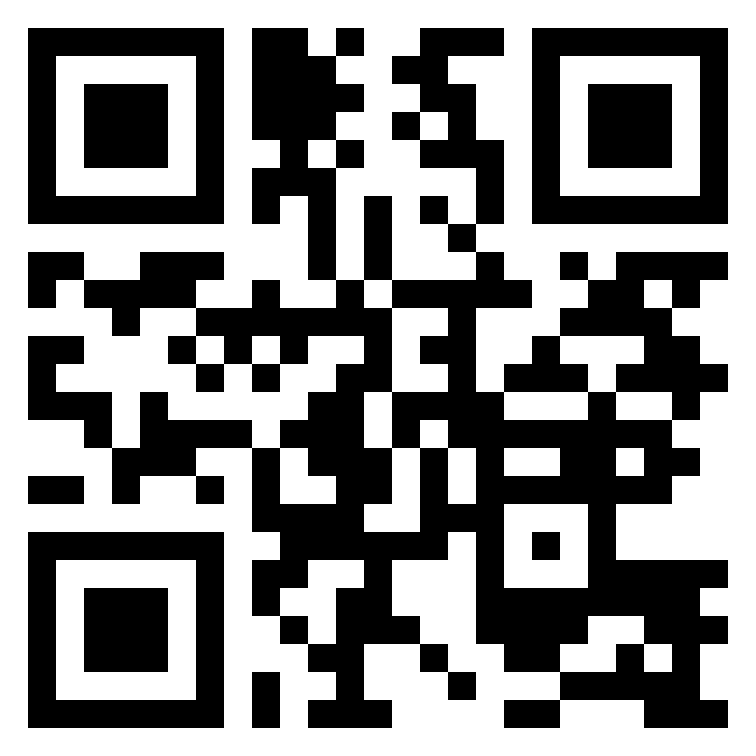
(อาจารย์ ดร.ประจวบ อินระวงค์)
QR-Code
สำหรับเข้าระบบประเมินผล
การปฏิบัติงานนักศึกษา
https://cwie.rmuti.ac.th/login
รองคณบดีฝ่ายวิชาการและวิจัย ปฏิบัติราชการแทน
คณบดีคณะวิศวกรรมศาสตร์และเทคโนโลยี

แผนกงานวิชาการและวิจัย โทรศัพท์ ๐ ๔๔๒๓ ๓000 ต่อ 3100 อีเมล FET@rmuti.ac.th

กรณี ส่งตัวนักศึกษา จำนวน 1 คน
ที่ อว ๐๖๕๗.๑๗๐๐/ |  | คณะวิศวกรรมศาสตร์และเทคโนโลยี  มหาวิทยาลัยเทคโนโลยีราชมงคลอีสาน  ๗๔๔ ถนนสุรนารายณ์  ตำบลในเมือง อำเภอเมืองนครราชสีมา  จังหวัดนครราชสีมา ๓๐๐๐๐
(วัน เดือน ปี)......................................

เรื่อง ขอส่งตัวนักศึกษาฝึกประสบการณ์วิชาชีพ

เรียน ................................................................

อ้างถึง แบบตอบรับนักศึกษา

สิ่งที่ส่งมาด้วย ขั้นตอนการประเมินนักศึกษาในระบบฝึกประสบการณ์วิชาชีพ จำนวน ๑ แผ่น

ตามหนังสือที่อ้างถึง ................ชื่อสถานประกอบการ.........ได้ตอบรับนักศึกษา คณะวิศวกรรมศาสตร์และเทคโนโลยี สาขาวิชาวิศวกรรม............................ เข้าฝึกประสบการณ์วิชาชีพ ภาคการศึกษาที่.......ปีการศึกษา........ระหว่างวันที่ ......เดือน..........พ.ศ........ ถึงวันที่ ...... เดือน.......พ.ศ......จำนวน 1 คน นั้น คณะขอส่งนักศึกษา ราย ......(ชื่อ – นามสกุล นักศึกษา)....... มารายงานตัว เพื่อเข้า ฝึกประสบการณ์วิชาชีพ

ทั้งนี้ ขอให้หน่วยงานของท่านประเมินผลการปฏิบัติงานนักศึกษา ตาม QR - Code ด้านล่างหลังจากที่นักศึกษาปฏิบัติงานเสร็จสิ้นตามระยะเวลาที่กำหนด (โดยรหัสผ่านในการเข้าระบบจะแจ้งไปยังอีเมลพนักงานที่ปรึกษาของนักศึกษา เพื่อดำเนินการประเมินผลปฏิบัติงานนักศึกษาตามขั้นตอนการประเมินนักศึกษา ดังเอกสารแนบท้าย) และขอความอนุเคราะห์หน่วยงานของท่านออกหนังสือรับรองการปฏิบัติงานให้แก่นักศึกษา เพื่อใช้เป็นหลักฐานแสดงการฝึกประสบการณ์วิชาชีพต่อไป

จึงเรียนมาเพื่อโปรดทราบ และขอขอบคุณในความอนุเคราะห์ด้วยดีมา ณ โอกาสนี้

ขอแสดงความนับถือ

(อาจารย์ ดร.ประจวบ อินระวงค์)
QR-Code
สำหรับเข้าระบบประเมินผล
การปฏิบัติงานนักศึกษา
https://cwie.rmuti.ac.th/login
รองคณบดีฝ่ายวิชาการและวิจัย ปฏิบัติราชการแทน
คณบดีคณะวิศวกรรมศาสตร์และเทคโนโลยี

แผนกงานวิชาการและวิจัย โทรศัพท์ ๐ ๔๔๒๓ ๓000 ต่อ 3100 อีเมล FET@rmuti.ac.th

